哈 尔 滨 理 工 大 学

毕业设计开题报告

题 目：基于SSM框架的德云社票务
系统的设计与实现
院 系： 软件与微电子学院
姓 名： 王艺儒
指导教师： 赵石磊
系 主 任： 张淑丽

2020年9月

一、选题的依据、意义，理论或实际方面的价值
1.选题的依据和意义

互联网时代，随着生活节奏的加快和不断上升的压力，人们急需寻找到情绪的宣泄口，而相声这种轻喜剧类型的表演，恰到好处的融合了传统艺术和时代潮流，使得相声深受大众的喜爱。其中北京德云社凭借其大胆、新颖的表演形式，突破了原有的相声表演的局限性，率先提出了走“非主流相声”的路线，且致力于弘扬传统民间曲艺。经过长达二十多年的努力，德云社已经成为了国内著名的大型的专业相声团队，成为引领相声行业的标杆。
当下演出的购票方式除了去现场买票外，也可以电话订票或者网上订票。电话订票一般是通过拨打票务公司的客服热线，这种方式相对现场买票来说虽然便捷，但是却无法实时了解到当前的销售情况，可能导致用户无法及时选择到自己心仪的位置。这时网上购票的优势就会比较明显，用户只需要一台电脑或者一部手机就可以查看到实时的票务信息，从而选择到满意的位置。随着国内经济水平的提升，用户需求的扩大，现在市面上出现了很多这种演出票务在线售卖系统，例如：大麦网、携程网、淘宝等等。
近年来，计算机技术被广泛应用在各个领域当中，各种管理的系统应用也非常广泛，目前我们已经可以了解到很多电子商务售票系统和类似的门户网站，而这些系统的某些特点和其中较为优势的地方，是我在设计过程中可以进行参考的有利资源。另外现在的一些计算机应用技术可以很好的实现系统的开发，而且开发所要用到的工具相对来说也很简单实用，不需要投入过高的成本。因此无论是从经济、资源、技术还是其他因素考虑，系统的实现是有可能的，而系统的实现则可以为消费者提供一个全面、便捷而愉快的购票体验。

- 理论或实际应用方面的价值

如今，国家经济水平的不断提高和国民收入水平的相对上升，促使人们更多的开始注重于自己的精神生活。21世纪以来，身为民间相声社团的德云社异军突起，以“让相声回归剧场”为目的，在相声演员郭德纲的带领下，不断地推出优秀的相声演员及作品，其新颖的表演形式深受人们的喜爱，使这门非主流的传统表演艺术重新回到了人们的生活之中且吸引了更多的相声观众。在这个节奏飞快且浮躁的时代，让人们自愿的选择购票走入德云社的小剧场，甚至还会线上花费大量时间来观看各种商演及小剧场的官录视频。优酷的官方数据显示，在2019年观看德云社视频的用户，人均观看时间达到了55分钟。德云社借助网络平台的影响，使相声观众群体得以扩大，人们不再满足于只是在线上观看相声，更多的是想走进小剧场，能够切身的感受到这门传统艺术的魅力，这就涉及到了买票的问题。传统的买票方式多为现场购票，这种方式既浪费时间又无法及时了解到场次情况，从而浪费了很多时间和精力。为了使观众可以随时随地的选票购票且不受到黄牛等因素的困扰，故开发出一个德云社票务网站，使真正热爱相声这门艺术的人们能够有机会买到票，使更多热爱的人能够走进小剧场。

二、国内外研究现状

近年来，随着IT技术的迅速发展，互联网所覆盖的范围正在逐步扩大，几乎世界的各个角落都会有互联网的存在。且随着我国的“互联网+”概念的提出，互联网技术更是取得了极大地发展，并且加速促进了其与各个领域相互融合的速度。生活中的方方面面都随之发生变化，极大限度的融合了互联网的技术。将互联网技术与娱乐事业发展融合起来也渐渐成为近几年来比较受关注的问题，传统演出的管理完全依附于人工的方式，若能将其与互联网技术融合起来，那么一定程度上就可以提高娱乐事业的发展，同时也可为更多追求生活品质的用户提供便利。
目前，电子商务逐渐成为互联网技术应用的重点应用方向。电子商务起源于20世纪90年代的美国，由于电子商务发展速度极快，很快就成了各大销售公司主流的平台，并且带来了可观的收入。在美国，电子商务初始之际，仅仅为其带来了不足4.05亿的收入，但是在五年后，电子商务的收益就超过了上千亿，收入实现了数以百计的增长，同时，这也极大地降低了交易成本。在此同时，澳洲、日本等国家也都出现了类似的营销手段，且逐渐发展起来。
电子商务的营销方式相对于以往的传统营销是有很大区别的，在其销售的各个环节里，最为重要的就是利用互联网来进行销售的过程，这样的方式也逐渐成为了很多行业中较为流行的销售的模式。近几年来，电子商务逐渐进军了票务领域，售票不再是以往的以人工售票为主，而是将电商模式加入其中，用户可以在任何地点使用手机完成选票、购票、退票等操作。然而最初采用电商模式来售卖演出票这种形式的是美国，美国的电影售票公司是成立于21世纪初，在其推出的电商平台上，用户可以在上面完成电影信息查看、购买电影票、退票等操作，同时其平台还支持多个国家的语言，方便更多国家的用户进行使用。在国内，有关各种演出门票的电商售卖软件层出不穷，各个票务系统都可以采用线上购票的方式，付款的方式也是多种多样的，有货到付款、微信付款、支付宝付款等方式。
尽管国内目前的门票售卖结合了电商售卖，且得到了较为广泛的应用，但仍存在很多不足，功能还不是很完备，只是可以完成最基本的售票过程。在管理方面还有很多管理系统存在着问题，例如管理功能较为单一、售票过程略复杂、信息更新不及时等问题。所以设计一个具有完备的功能、能够良好运行的票务系统成为了目前较为重要的事情。且对于有针对性的推荐这些方面仍需做些改进；平台内部需要由很多不同的子系统来共同完成工作，工作的流程复杂；平台陈旧的技术给更新与维护增加了麻烦。

三、课题研究的内容及拟采取的方法
1.课题研究的内容

本课题研究的内容是开发出一个可以满足用户需求的德云社在线票务管理系统，这个系统主要实现的是管理员对演出信息的管理，对演出座位信息及票价信息的管理，实现用户在线查看、预订演出门票及选择座位的功能，该系统的开发将会在融合电子商务销售功能的基础上进行。与传统门票的销售的区别是，这种售票方式使买票变得简单化，不需要像以往去看演出之前去指定售票处排队买票或者是打电话购票，这种方式不仅可以节省用户的时间，可以让用户随时随地购票，还能实时更新座位信息的状态，避免了用户因为时间差导致错失自己心仪的座位，也避免了多个人共同选择同一个座位而不知情引发的麻烦。
本课题在后端的框架选择上，因SSM框架突出的优势，既因为Spring的核心思想是IOC（控制反转），将对象间的依赖关系交给Spring来控制，简化了开发；另外，SpringMVC的核心Servlet在项目中承担了中介这样的职责，将用户请求通过HandlerMapping去匹配Controller，Controller就是具体对应请求所执行的操作。Mybatis解除了SQL和代码的耦合，可以支持对象关系映射标签，支持动态的SQL。因此本系统的后端框架选择了SSM框架。

2.课题研究拟采取的方法

德云社在线票务系统的开发需要用到的一些关键的应用技术及开发工具来实现，比如MySQL数据库、UML 技术、SSM框架等，下面则是对这些应用技术的介绍及分析
（1）SSM框架
SSM框架，是Spring + Spring MVC + MyBatis的缩写，这个是继SSH之后，目前比较主流的Java EE企业级框架，适用于搭建各种大型的企业级应用系统。
①Spring
Spring就像是整个项目中装配bean的大工厂，在配置文件中可以指定使用特定的参数去调用实体类的构造方法来实例化对象。也可以称之为项目中的粘合剂。
Spring的核心思想是IoC（控制反转），即不再需要程序员去显式地`new`一个对象，而是让Spring框架帮你来完成这一切。
②SpringMVC
SpringMVC在项目中拦截用户请求，它的核心Servlet即DispatcherServlet承担中介或是前台这样的职责，将用户请求通过HandlerMapping去匹配Controller，Controller就是具体对应请求所执行的操作。SpringMVC相当于SSH框架中struts。
③mybatis
mybatis是对jdbc的封装，它让数据库底层操作变的透明。mybatis的操作都是围绕一个sqlSessionFactory实例展开的。mybatis通过配置文件关联到各实体类的Mapper文件，Mapper文件中配置了每个类对数据库所需进行的sql语句映射。在每次与数据库交互时，通过sqlSessionFactory拿到一个sqlSession，再执行sql命令。
页面发送请求给控制器，控制器调用业务层处理逻辑，逻辑层向持久层发送请求，持久层与数据库交互，后将结果返回给业务层，业务层将处理逻辑发送给控制器，控制器再调用视图展现数据。
（2）UML技术
UML-Unified Modeling Language 统一建模语言，又称标准建模语言。是用来对软件密集系统进行可视化建模的一种语言。UML的定义包括UML语义和UML表示法两个元素。
UML是在开发阶段，说明、可视化、构建和书写一个面向对象软件密集系统的制品的开放方法。最佳的应用是工程实践，对大规模，复杂系统进行建模方面，特别是在软件架构层次，已经被验证有效。统一建模语言（UML）是一种模型化语言。模型大多以图表的方式表现出来。一份典型的建模图表通常包含几个块或框，连接线和作为模型附加信息之用的文本。这些虽简单却非常重要，在UML规则中相互联系和扩展。
（3）MySQL数据库
MySQL是一种开放源代码的关系型数据库管理系统（RDBMS），使用最常用的数据库管理语言--结构化查询语言（SQL）进行数据库管理。
MySQL是开放源代码的，因此任何人都可以在General Public License的许可下下载并根据个性化的需要对其进行修改。
MySQL因为其速度、可靠性和适应性而备受关注。大多数人都认为在不需要事务化处理的情况下，MySQL是管理内容最好的选择。

四、课题研究中的主要难点及解决办法
本课题设计的德云社在线票务系统的浏览人员主要是三部分：访客、会员和管理员。访客进入德云社在线票务管理系统后，首先看到的是系统首页的界面，就像消费者进入演出的实体销售店一样，访客可以查看到所有的演出信息，也可以了解到当前的一些公告信息、活动信息等，但访客所拥有的权限只是进行浏览查看，如要在线订票则需注册成为系统会员。成为会员后则可以线上查看演出信息，浏览网站的公告信息，还可根据自己的喜好来选择演出进行在线预订门票，点击“订票”即可进入座位选择的界面，根据当前门票的销售情况进行选座，已被预订的座位不能重复选定，可以选择未被预定的座位后提交订单。管理员角色的权限与用户的权限完全不同，且不具备任何用户的权限功能，但却拥有管理用户的权限，可以在登录系统后添加演出信息、生成演出座位信息、发布演出门票价格信息、管理用户的订单信息以及解决一些常见问题，管理员还能对演出分类进行添加、修改和删除等操作，管理系统用户信息及将一些非法用户删除来确保系统数据的安全。

系统需求分析
德云社在线票务系统访客用户的用例图主要是包括：浏览演出信息和注册会员用例。如图1所示
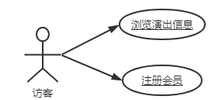

图1 用户用例图
本系统的会员用例图包括：会员登录、个人信息管理、浏览公告信息、浏览查询演出信息、浏览查询相声演员信息、浏览查询演出城市信息、在线预订演出门票、查看订单信息等主要用例。如图2所示
注册会员用户进入前台子系统，需要先通过登录模块进行登录，登录后会员可查看修改自己的个人信息，也可查看系统的公告信息，还可查看演出信息列表，按照条件检索演出信息，点击演出标题即可进入演出的详细信息页面，用户在线订购演出门票后可在订单管理模块中查看，其中包括待确认订单列表、带观看订单列表和已完结订单列表，观看演出后的会员用户还可以在线进行留言评论。

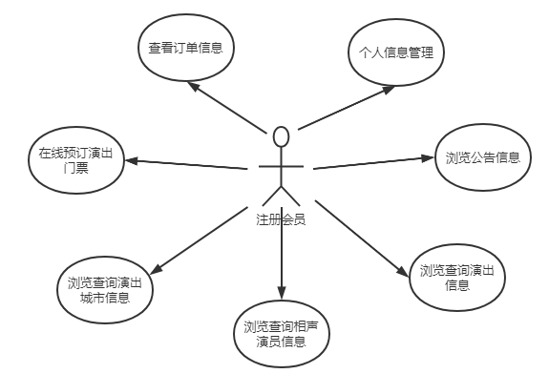

图2 会员用例图

本系统的管理员用例图包括：管理员登录、个人信息管理、演出信息管理（添加、修改和删除演出信息、生成座位信息、座位票价信息）、演出所在城市信息管理、会员信息管理、资讯信息管理（公告信息管理、常见问题管理）、会员订单管理等主要用例。如图3所示
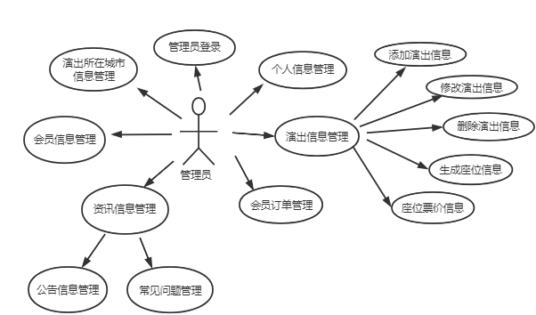

图3 管理员用例图

功能需求分析
（1）前台模块数据展示
①系统首页展示
②即将开售演出信息展示
③在售演出信息展示
④常见问题展示
⑤网站公告展示
⑥访客注册
⑦注册会员登录
⑧会员个人信息
⑨订单管理
后台管理模块展示
①管理员登录
②演出管理：添加演出、演出信息管理、生成演出座位信息、演出座位票价管理
③会员订单管理
④公告管理
⑤常见问题管理：添加常见问题、修改常见问题、删除常见问题
⑥城市管理：添加演出所在城市的相关信息、修改演出所在城市的相关信息、删除演出所在城市的相关信息
⑦演出分类管理：添加、修改和删除演出分类信息
⑧场地管理：添加、修改和删除演出所在场地信息
⑨注册会员信息管理

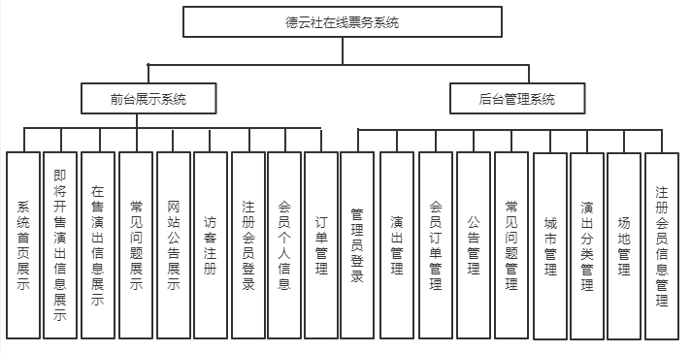
图4 系统体系结构图
功能模块设计
（1）系统会员功能设计的结构图如图5所示，该功能结构图包括了访客注册会员、用户登录系统、修改个人信息、搜索及查看演出的详细信息、购买门票、查询自己正在进行或已结束的订单。
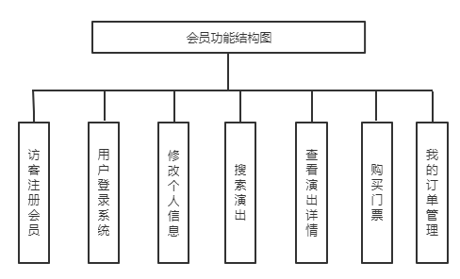
图5 会员功能结构图
①访客注册
访客进入系统后可以浏览系统的内容，若访客用户想要进行订票的操作，则需要注册成为会员用户，点击“注册”即可进入系统的注册页面，输入用户名、密码、姓名、性别等信息后提交注册请求即可，通过调用用户的注册控制类来将用户的注册信息保存到数据库会员的信息表中。
②会员登录
访客注册后成为会员用户，通过页面的“登录”按钮进入用户登录模块，在输入用户名和密码后通过点击“登录”来提交请求，后台数据库会验证用户输入的登录信息是否与会员信息表中的用户信息相匹配。
③修改个人信息
用户成功登陆后，可进入个人信息修改界面来修改个人信息，用户输入修改的信息后通过“修改”按钮来提交请求，后台数据库会将用户更新的内容同步到会员信息表中。
④搜索演出及查看演出信息
用户可以通过输入关键字来提交查询请求，进而通过查询控制类来获取符合条件的演出信息。
⑤购买演出门票
用户在选择了自己喜欢的演出后，点击“购买”进入演出门票预订的界面，获取演出信息及座位信息列表，同时获取座位的实时状态，用户选定座位后，提交预订请求。
⑥我的订单
用户通过进入“我的订单”可以查询自己所有的订单列表，包括正在进行的订单及已完成的订单。

- 系统会员功能设计的结构图如图6所示，该功能结构图包括了管理员登录、修改登录密码、添加演出信息、删除演出信息、管理用户、管理用户订单、公告管理。

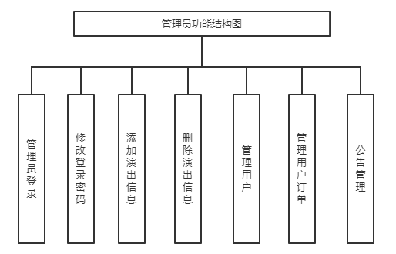
图6 管理员功能结构图

①管理员登录
管理员若想对系统进行管理需要先登录系统，通过页面的“登录”按钮进入登录模块，在输入用户名和密码后通过点击“登录”来提交请求，后台数据库会验证用户输入的登录信息是否与会员信息表中的用户信息相匹配。
②修改登录密码
管理员可以通过定期修改密码来确保自己的账户安全，进入修改密码的界面输入旧密码和新密码后提交修改请求。
③添加、删除演出信息
管理员登录系统后，进入演出信息管理界面来对演出进行添加修改删除操作，通过调用演出控制类将数据库演出信息表中的信息进行添加删除等操作。
④管理用户及其订单
管理员可对注册用户进行管理，确保用户的真实性及订单的可靠性。

系统数据库设计
本课题所设计的德云社在线票务系统采用时效性高、速度快的MySQL数据库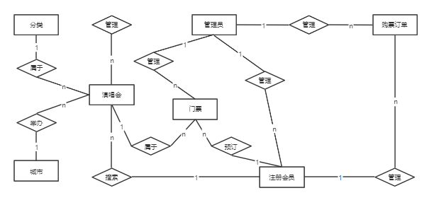
图7 总体E-R图

五、进度安排
1.确定毕业设计选题及撰写开题报告
时间：2020.10.9-2020.11.14
内容：从个人所掌握的知识及兴趣爱好入手，通过几天的资料调查和研究，最终确定选题题目为《基于SSM框架的德云社在线票务系统》，对在网上搜集到的资料进行整理和分析，确定系统的设计、实现、执行可行性，完成毕业设计的开题报告。
2.需求分析
时间：2020.11.15-2020.12.18
内容：通过对德云社的运营方式的调查以及对相声受众群的分析，来模拟用户的需求，确定本系统的基本功能及模块，按照城市、场馆、演员来对演出进行分类，给出本系统的用例图、功能图、E-R图等。
3.系统设计
时间：2020.12.19-2021.1.13
内容：按照需求将系统分成多个模块，每个模块的设计、功能、数据结构等。
同时完成本系统的数据库设计，在这个阶段将会对能用到的各个类进行创建分类及数据处理。
4.功能实现
时间：2021.1.14-2021.4.28
内容：在这个阶段要对系统的需求和功能进行前端的开发，使需求和功能等
能够实现，进而设计出满足于用户需求的产品。
5.测试
时间：2021.4.29-2021.5.9
内容：在这个阶段要对前后端的代码进行统一合并，然后再对其进行测试。在测试过程中要选择合适的测试用例，并对测试过程中发现的问题进行跟踪处理，最终呈现出一个较为完整的系统。
6.论文撰写和答辩准备
时间：2020.05.10-2020.06.20
内容：根据以上五步的内容进行整理和分析最终形成一篇完整的论文并准备答辩。

